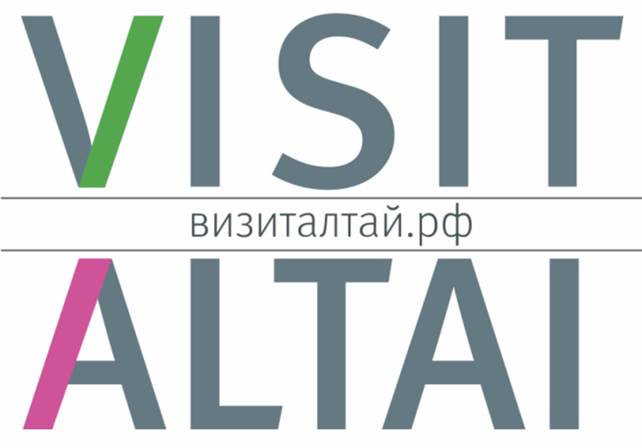

Круглый стол
«Развитие туризма на особо охраняемых природных территориях»

г. Барнаул
24 апреля 2019 года

ПРОГРАММА КРУГЛОГО СТОЛА
«Развитие туризма на особо охраняемых природных территориях»

Дата и место проведения
24 апреля 13⁰⁰ - 16⁰⁰
конференц-зал центра «Мой бизнес»,
г. Барнаул, ул. Мало-Тобольская, 19

Модераторы круглого стола

Слесарева  Ирина Николаевна | член правления АРАТ, директор туристической компании «АРГО»
Соломахин  Денис Николаевич | методист отдела экологического просвещения ФГБУ «Государственный природный заповедник «Тигирекский»

Приветственное слово

Дешевых  Евгений Витальевич | начальник управления Алтайского края развитию туризма и курортной деятельности
Выступления спикеров

Время для выступления 10-15 минут

Слесарева Ирина Николаевна, член правления АРАТ, директор туристической компании «АРГО» (г. Барнаул)
Тема: «Взаимодействие ООПТ и турбизнеса: возможности и ограничения».

Соломахин Денис Николаевич, методист отдела экологического просвещения ФГБУ «Государственный природный заповедник «Тигирекский» (г. Барнаул)
Тема: «Основы природоохранного законодательства. Лимитирующие факторы и перспективы развития туризма в ООПТ».

Никифоров Кирилл Евгеньевич, заместитель директора КГБУ «Алтайприрода» по развитию туризма (г. Барнаул)
Тема: «Туризм на ООПТ Алтайского края».

Зяблицкий Сергей Иванович, исполнительный директор Ассоциации туристских операторов Республики Алтай (АТОРА), директор туркомплекса «Манжерок» (Республика Алтай)
Тема: «Опыт взаимодействия заповедных территорий и турбизнеса Республики Алтай».

Эбель Алексей Леонович, организатор клуба исследователей природы Алтая (г. Барнаул)
Тема: «Тропа как инструмент для развития экотуризм».

Щигрева Светлана Николаевна, заместитель директора по экологическому просвещению и познавательному туризму ФГБУ «Алтайский государственный природный биосферный заповедник» (Республика Алтай)
Тема: «Алтайский заповедник: правила посещения и возможности для развития экологического и познавательного туризма».

Пантюхина Светлана Валерьевна, магистрант королевского сельскохозяйственного университета Royal Agricaltural University (г. Сайренсестер, Великобритания)
Тема: «Европейский опыт использования природных охраняемых территорий в целях туризма».

Малыхин Сергей Иванович, редактор газеты «Природа Алтая», председатель совета Алтайского краевого общественного движения «Начни с дома своего» (г. Барнаул)
Тема: «Начни с дома своего» и особо охраняемые природные территории. Практический опыт детского туризма на ООПТ».

Дунец Александр Николаевич, декан географического факультета ФГБОУ ВО «Алтайский государственный университет» (г. Барнаул)
Тема: «Геопарк Фас Алтая – интеграция в турбизнес».

Обсуждение. Подведение итогов.

